Урок окружающего мира
2 класс
УМК «Школа России». Учебник «Окружающий мир». 2 класс. 2 часть. А. Плешаков. Москва. «Просвещение»
Тема. «Наши проекты. «Моя родословная»»
Тип урока – изучение нового материала.
Цель: образовательная: дать представление о структуре родословной.
Воспитательная: воспитывать любовь к Родине, родной семье, уважение к старшим.
Развивающая: развивать мышление, умение сравнивать, внимание, наблюдательность.
Задачи:
- Познакомить с понятием «род».
- Познакомить с понятием «родословная», с основными составляющими схемы родословной.
- Способствовать развитию мышления при работе с понятиями «родня», «родственники», «родные», «Родина», «народ», «родословная».
- Содействовать формированию умения составлять простые схемы родословной.
- Подготовить к составлению проекта «Моя родословная»
- Повторить понятие «традиция».
Планируемые результаты:
Личностные результаты
- становление ценностного отношения к своей Родине — России; к своей семье;
- ориентация в деятельности на первоначальные представления о научной картине мира;
- осознание ценности познания, проявление познавательного интереса, активности, инициативности, любознательности и самостоятельности в обогащении своих знаний, в том числе с использованием различных информационных средств.
- применение правил совместной деятельности, проявление способности договариваться;
Метапредметные результаты
Познавательные УУД
- на основе наблюдений устанавливать связи и зависимости между понятиями «род», «родной», «Родина», «народ»;
- формулировать выводы и подкреплять их доказательствами на основе результатов проведённого наблюдения;
- использовать различные источники для получения информации;
Коммуникативные УУД
- в процессе диалогов задавать вопросы, высказывать суждения, оценивать выступления участников;
- признавать возможность существования разных точек зрения; корректно и аргументированно высказывать своё мнение; приводить доказательства своей правоты;
- соблюдать правила ведения диалога и дискуссии; проявлять уважительное отношение к собеседнику
Регулятивные УУД
- планировать самостоятельно или с небольшой помощью учителя действия по решению учебной задачи; выстраивать последовательность выбранных действий и операций.
- осуществлять контроль процесса и результата своей деятельности;
- находить ошибки в своей работе и устанавливать их причины;
- корректировать свои действия при необходимости (с небольшой помощью учителя);
Предметные результаты
- проявлять уважение к семейным ценностям и традициям;
- знать основные составляющие структуры родословной семьи;
- уметь составлять родословную своей семьи.
Педагогический технологии: проектное обучение, ИКТ, здоровьесберегающие.
Методы: частично-поисковый; исследовательский; практический; нагляный.
Формы работы: групповая; индивидуальная; фронтальная.
Межпредметные связи: русский язык, литературное чтение.
Оборудование: презентация; карточки для групповой работы; карточки для составления схемы родословной; карточки с опорными словами; тетради; учебники; рисунки детей «Наши семейные традиции».

Содержание урока
- Мотивация к учебной деятельности.
В мире много интересного,
Нам порою неизвестного.
Миру знаний нет предела,
Так скорей, друзья за дело!
(Проверка готовности к уроку)
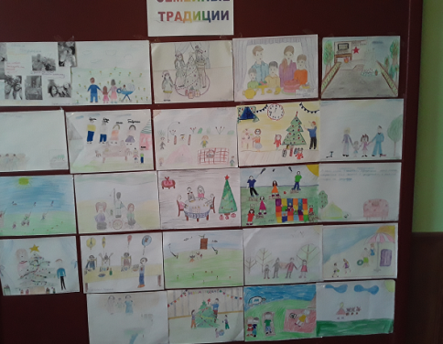
- Актуализация знаний. (Проверка д/з)
На прошлом уроке вы получили задание: сделать рисунок «Наша семейная традиция».
- А, что такое традиция?
- Поднимите руки, у кого в семье традиция выезжать на природу? Семейное чтение? Семейные обеды?
- А у кого есть традиция собирать альбомы с семейными фотографиями?
Рисунок 1. Выставка рисунков
- А кого можно увидеть на таких фотографиях?

- Объявление темы. Постановка целей урока.
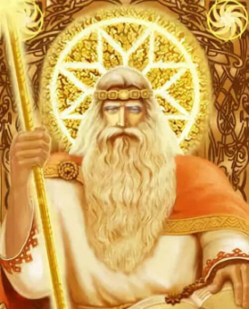
Работа по карточке 1.
Рисунок 2. Бог Род
- Подчеркните общую часть в каждом слове. (род)
- А как вы думаете, что такое род?
Слайд 1.
Род – последовательный ряд поколений, происходящий от одного предка.
Возникновение слова род. От имени славянского бога Род. Слайд 2.
- Подберите слова с такой же частью.
(Родина, народ)
- Что означают эти слова?
- А вот мы познакомимся ещё с одним словом, содержащим часть род.
- Тема нашего урока: «Родословная»
- Давайте, сформулируем цели нашего урока: слайд 3.
Узнать… (что такое родословная?)
Научиться…(составлять родословную)
- Изучение нового материала.
- Предположение, что такое родословная?
- Знакомство с определением родословной. (работа с учебником)
- Приведите примеры поколений.
- Запись в тетрадь определения родословной.
- Работа с рисунком на стр. 46.
Ответы на вопросы
Физминутка.
- Работа в группах.
- Рассмотрите персонажей. Определите название произведения, автора.
Выберите родственников. Расположите их портреты согласно их поколению.
Детям в группах представлены герои литературных произведений: русские народные сказки: «Репка», «Волк и семеро козлят», «Гуси-лебеди»; Ш.Перро «Красная Шапочка»; Л. Толстой «Старый дед и внучек»; В. Сутеев «Мешок яблок». Из предложенных картинок героев, нужно было выбрать только родственников и определить, кто кем является.
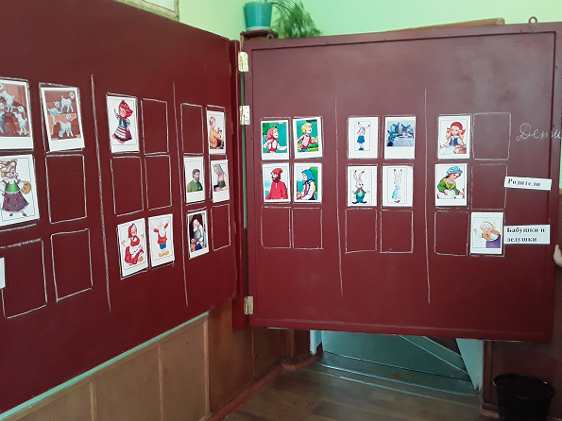
Рисунок 3. Результат работы в группах
- Задание на дом
Работа по учебнику стр. 47.
Вам нужно будет составить родословную своей семьи. Я вам дам заготовки для вашего проекта.
Давайте наметим план подготовки проекта.
- Что нужно будет сделать?
- Рефлексия.
Закончите фразы. (слайд 4.)
- Я узнал(а)…
- Мне было интересно…
- Меня удивило…
- Мне было трудно…

Используемые ресурсы
- Картинки бог Род, сказочные герои https://yandex.ru/images/search
- Генератор прописей https://tobemum.ru/deti/kak-nauchit/generator-propisi

Приложение
Карточка 1.  Найдите сходство в словах. Подчеркните общую часть. | Карточка 2.  - Рассмотрите персонажей.  - Определите название произведения, автора.  - Выберите родственников.  - Расположите их портреты согласно их поколению.

